配置文件中: TempletAuditConfig 模版审核流程配置字段

参数之间用【-】间隔。第一位参数，是否开启模版审核功能 1、是 0、 否 。 第二位参数为管理员权限可审核全院模版。第三位参数为科室审核权限，只能审核配置科室模版。

1. 住院医师权限：新建完模板 需要提交，由具有管理员或是科室审核权限的人员审核通过，匹配后可以使用

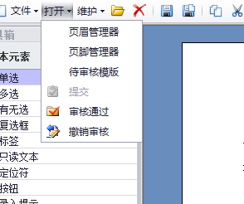

1. 具有管理员权限或是科室审核权限的人员创建的模板直接为审核通过状态